أطوال أعمار الحيوانات
الحيوان | معدل العمر | صورة الحيوان
القط | 12 سنة | 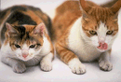
الكلب | 12 سنة | 
الأرنب | 5 سنة | 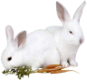
الماعز | 8 سنوات | 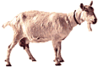
الحصان | 20 سنة | 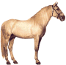
الحمار | 12 سنة | 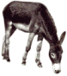
البقرة | 15 سنة | 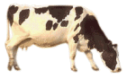
الفيل الافريقي | 35 سنة | 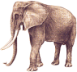
الفيل الآسيوي | 40 سنة | 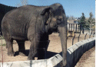
الثعلب | 7 سنوات | 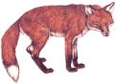
الزرافة | 10 سنوات | 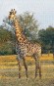
الدب الأسود | 18 سنة | 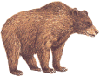
الدب القطبي | 20 سنة | 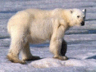
القرد | 15 سنة | 
الغوريلا | 20 سنة | 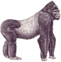
الغزال | 8 سنوات | 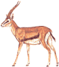
الكنغر | 7 سنوات | 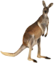
الأسد | 15 سنة | 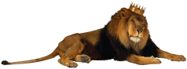
النمر | 16 سنة | 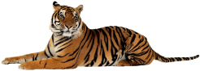
وحيد القرن | 20 سنة | 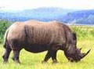
الذئب | 5 سنوات | 